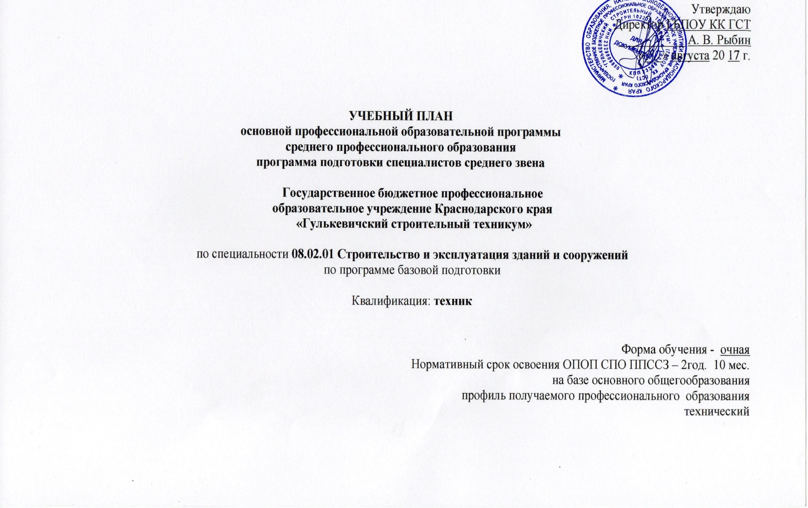

|  |  |  |  |  |  |  |  |  |  |  |  |  |  |  |
| --- | --- | --- | --- | --- | --- | --- | --- | --- | --- | --- | --- | --- | --- | --- |
| План учебного процесса по специальности 08.02.01 Строительство и эксплуатация зданий и сооружений на 2016-2019 учебный год | | | | | | | | | | | | | | |
|
| **Индекс** | **Наименование циклов, дисциплин, профессиональных модулей, МДК, практик** | **Формы промежуточной аттестации** | **Учебная нагрузка обучающихся (час.)** | | | | | | **Распределение обязательной нагрузки по курсам и семестрам (час. в семестр)** | | | | | |
| **максимальная** | **Самостоятельная учебнпя работы** | **Обязательная аудиторная** | | | | **I курс** | | **II курс** | | **III курс** | |
| **Всего занятий** | **в т.ч.** | | |
| **Лекции** | **лаб. и прак. занятий, вкл. семинары** | **курсовых работ(проектов)** | **1сем 16нед** | **2сем. 18нед** | **3сем 14нед** | **4сем 18нед** | **5сем 10нед** | **6сем 8нед** |
| **1** | **2** | **3** | **4** | **5** | **6** |  | **7** | **8** | **9** | **10** | **11** | **12** | **13** | **14** |
| **ОГСЭ.00** | **Общий гуманитарный и социально - экономический цикл** | **0з/6дз/0э** | **840 (648+192)** | **280 (216+64)** | **560 (432+128)** | **178** | **346** | **0** | **112** | **164** | **104** | **72** | **40** | **32** |
| ОГСЭ.01 | Основы философии | -,-,ДЗ,-,-,-, | 72 | 24 | 48 | 48 | 0 | 0 | 0 | 0 | 48 | 0 | 0 | 0 |
| ОГСЭ.02 | История | ДЗ,-,-,-,-,-, | 72 | 24 | 48 | 48 | 0 | 0 | 48 | 0 | 0 | 0 | 0 | 0 |
| ОГСЭ.03 | Иностранный язык | -,-,-,-,-,ДЗ | 168 | 0 | 168 | 0 | 168 | 0 | 32 | 36 | 28 | 36 | 20 | 16 |
| ОГСЭ.04 | Физическая культура | З,З,З,З,З,ДЗ | 336 | 168 | 168 | 0 | 168 | 0 | 32 | 36 | 28 | 36 | 20 | 16 |
| *ОГСЭ.05* | *Русский язык и культура речи* | -,ДЗ,-,-,-,-, | 84 | 28 | 56 | 46 | 10 | 0 | 0 | 56 | 0 | 0 | 0 | 0 |
| *ОГСЭ. 06* | *Основы бюджетной грамотности* | -,ДЗ,-,-,-,-, | *54* | *18* | *36* | *36* | *0* | *0* | *0* | *36* | *0* | *0* | *0* | *0* |
| **ЕН.00** | **Математический и общий естественнонаучный цикл** | **0з/1дз/1э** | **168** | **56** | **112** | **46** | **66** | **0** | **112** | **0** | **0** | **0** | **0** | **0** |
| ЕН.01 | Математика | Э,-,-,-,-,-, | 84 | 28 | 56 | 28 | 28 | 0 | 56 | 0 | 0 | 0 | 0 | 0 |
| ЕН.02 | Информатика | ДЗ,-,-,-,-,-, | 84 | 28 | 56 | 18 | 38 | 0 | 56 | 0 | 0 | 0 | 0 | 0 |
| **П.00** | **Профессиональный цикл** | **0з/19дз/10Э/5Э(к)** | **4392 (3236+1156)** | **1174 (789+385)** | **3216 (2444+772)** | **1293** | **1009** | **50** | **144** | **320** | **145** | **495** | **408** | **744** |
| **ОП.00** | **Общепрофессиональные дисциплины** | **0з/7дз/4э** | **1283 (695+588)** | **426 (230+196)** | **855 (462+393)** | **545** | **310** | **0** | **352** | **271** | **40** | **84** | **144** | **0** |
| ОП.01 | Инжинерная графика | -,ДЗ,-,-,-,-, | 210 (110+100) | 70 (37+33) | 140 (73+67) | 70 | 70 | 0 | 60 | 80 | 0 | 0 | 0 | 0 |
| ОП.02 | Техническая механика | -,Э,-,-,-,-, | 204 (110+94) | 68 (37+31) | 136 (73+63) | 68 | 68 | 0 | 56 | 80 | 0 | 0 | 0 | 0 |
| ОП.03 | Основы электротехники | ДЗ,-,-,-,-,-, | 90 | 30 | 60 | 40 | 20 | 0 | 60 | 0 | 0 | 0 | 0 | 0 |
| ОП.04 | Основы геодезии | -,-,ДЗ,-,-,-, | 60 | 20 | 40 | 26 | 14 | 0 | 0 | 0 | 40 | 0 | 0 | 0 |
| ОП.05 | Информационные технологии в профессиональной деятельности | -,ДЗ,-,-,-,-, | 113 | 38 | 75 | 35 | 40 | 0 | 0 | 75 | 0 | 0 | 0 | 0 |
| ОП.06 | Экономика организации | -,-,-,-,-,-, | 162 (110+52) | 54 (37+17) | 108 (73+35) | 68 | 40 | 0 | 0 | 0 | 0 | 0 | 108 | 0 |
| ОП.07 | Безопасность жизнедеятельности | -,ДЗ,-,-,-,-, | 102 | 34 | 68 | 46 | 22 | 0 | 32 | 36 | 0 | 0 | 0 | 0 |
| *ОП.08* | *Охрана труда* | Э,-,-,-,-,-, | *72* | *24* | *48* | *40* | *8* | *0* | *48* | *0* | *0* | *0* | *0* | *0* |
| *ОП.09* | *Менеджмент* | -,-,-,ДЗ,-,-, | *54* | *18* | *36* | *36* | *0* | *0* | *0* | *0* | *0* | *36* | *0* | *0* |
| *ОП.10* | *Строительные материалы и изделия* | Э,-,-,-,-,-, | *144* | *48* | *96* | *76* | *20* | *0* | *96* | *0* | *0* | *0* | *0* | *0* |
| *ОП.11* | *Правовое обеспечение профессиональной деятельности* | -,-,-,ДЗ,-,-, | *72* | *24* | *48* | *40* | *8* | *0* | *0* | *0* | *0* | *48* | *0* | *0* |
| *ОГСЭ. 07* | *Основы предпринимательской деятельности* | -,-,-,-,ДЗ,-, | *54* | *18* | *36* | *26* | *10* | *0* | *0* | *0* | *0* | *0* | *36* | *0* |
| **ПМ.00** | **Профессиональные модули** | **0з/12дз/6Э/5э(к)** | **3109 (2541+568)** | **748 (559+189)** | **2361 (1982+379)** | **748** | **699** | **50** | **0** | **320** | **0** | **296** | **368** | **609** |
| **ПМ.01** | **Участие в проектировании зданий и сооружений** | **Э(к)** | **906 (720+186)** | **242 (180+62)** | **664 (540+124)** | **242** | **212** | **30** | **0** | **0** | **0** | **144** | **0** | **0** |
| МДК.01.01 | Проектировавние зданий и сооружений | -,-,Э,-,-,-, | 420 (270+150) | 140 (90+50) | 280 (180+100) | 140 | 110 | 30 | 0 | 165 | 115 | 0 | 0 | 0 |
| МДК.01.02 | Проект производства работ | -,-,Э,-,-,-, | 306 (270+36) | 102 (90+12) | 224 (180+44) | 102 | 102 | 0 | 0 | 0 | 224 | 0 | 0 | 0 |
| УП.01 | Учебная практика | -,-,ДЗ,-,-,-, | 72 | 0 | 72 | 0 | 0 | 0 | 0 | 0 | 72 | 0 | 0 | 0 |
| ПП.01 | Производственная практика (по профилю специальности) | -,-,-,-,ДЗ,-, | 144 | 0 | 144 | 0 | 0 | 0 | 0 | 0 | 0 | 144 | 0 | 0 |
| **ПМ.02** | **Выполнение технологических процессов при строительстве, эксплуатации и реконструкции строительных объектов** | **Э(к)** | **1057 (831+226)** | **256 (181+75)** | **801 (650+151)** | **256** | **217** | **0** | **0** | **0** | **0** | **0** | **0** | **0** |
| МДК.02.01 | Организация технологических процессов при строительстве, эксплуатации и реконструкции строительных объектов | -,-,-,-,ДЗ,-, | 450 (273+177) | 150 (91+59) | 300 (182+118) | 150 | 110 | 40 | 0 | 0 | 21 | 279 | 0 | 0 |
| МДК.02.02 | Учёт и контроль технологических процессов | -,-,-,Э,-,-, | 319 (270+49) | 106 (90+16) | 213 (180+33) | 106 | 107 | 0 | 0 | 0 | 0 | 213 | 0 | 0 |
| УП.02 | Учебная практика | -,-,-,ДЗ,-,-, | 72 | 0 | 72 | 0 | 0 | 0 | 0 | 0 | 0 | 72 | 0 | 0 |
| ПП.02 | Производственная практика (по профилю специальности) | -,-,-,-,-,-, | 216 | 0 | 216 | 0 | 0 | 0 | 0 | 0 | 0 | 0 | 216 | 0 |
| **ПМ.03** | **Организация деятельности структурных подразделений при выполнении строительно - монтажных работ, эксплуатации и реконструкции зданий и сооружений** | **Э(к)** | **396 (342+54)** | **108 (90+18)** | **288 (252+36)** | **108** | **88** | **20** | **0** | **0** | **0** | **0** | **0** | **24** |
| МДК.03.01 | Управление деятельности структурных подразделений при выполнении строительно - монтажных работ, эксплуатации и реконструкции зданий и сооружений | -,-,-,-,-,-, | 324 (270+54) | 108 (90+18) | 216 (180+36) | 108 | 108 | 0 | 0 | 0 | 0 | 0 | 176 | 40 |
| УП.03 | Учебная практика | -,-,-,-,-,-, | 36 | 0 | 36 | 0 | 0 | 0 | 0 | 0 | 0 | 0 | 0 | 36 |
| ПП.03 | Производственная практика (по профилю специальности) | -,-,-,-,-,-, | 36 | 0 | 36 | 0 | 0 | 0 | 0 | 0 | 0 | 0 | 0 | 36 |
| **ПМ.04** | **Организация видов работ при эксплуатации и реконструкции зданий и сооружений** | **Э(к)** | **432** | **108** | **324** | **108** | **108** | **0** | **0** | **0** | **0** | **0** | **0** | **0** |
| МДК.04.01 | Эксплуатация зданий | -,-,-,-,-,-, | 216 | 72 | 144 | 72 | 72 | 0 | 0 | 0 | 0 | 0 | 0 | 144 |
| МДК.04.02 | Реконструкция зданий | -,-,-,-,-,-, | 108 | 36 | 72 | 36 | 36 | 0 | 0 | 0 | 0 | 0 | 0 | 72 |
| УП.04 | Учебная практика | -,-,-,-,-,-, | 36 | 0 | 36 | 0 | 0 | 0 | 0 | 0 | 0 | 0 | 0 | 36 |
| ПП.04 | Производственная практика (по профилю специальности) | -,-,-,-,-,-, | 72 | 0 | 72 | 0 | 0 | 0 | 0 | 0 | 0 | 0 | 0 | 72 |
| **ПМ.05** | **Выполнение работ по профессии "Маляр"** | **Э(к)** | **252 (180+72)** | **24** | **228 (180+48)** | **34** | **34** | **0** | **0** | **320** | **0** | **0** | **0** | **0** |
| МДК.05.01 | Технология малярных работ | -,Э,-,-,-,-,-,- | *72* | *24* | *48* | *24* | *24* | *0* | *0* | *48* | *0* | *0* | *0* | *0* |
| УП.05 | Учебная практика | -,ДЗ,-,-,-,-,-,- | 72 | 0 | 72 | 0 | 0 | 0 | 0 | 72 | 0 | 0 | 0 | 0 |
| ПП.05 | Производственная практика | -,ДЗ,-,-,-,-,-,- | 108 | 0 | 108 | 0 | 0 | 0 | 0 | 108 | 0 | 0 | 0 | 0 |
| **Всего** | | **2з/36дз/14э/5Э(к)** | **7506** | **2214** | **5292** | **2440** | **1938** | **50** | **612** | **864** | **612** | **864** | **612** | **864** |
| **ПДП** | **Преддипломная практика** |  |  |  |  |  |  |  |  |  |  |  |  | 4нед |
| **ГИА** | **Государственная итоговая аттестация** |  |  |  |  |  |  |  |  |  |  |  |  | 6нед. |
| **Консультации из расчета 4 часа на одного обучающегося на каждый учебный год.**  **Государственная (итоговая) аттестация 1. Программа базовой подготовки** 1.1Выпускная квалификационная работа в форме: Дипломного проекта. Выполнение дипломного проекта с 18.05.19 по 21.06.19 (всего 5 нед.) Защита дипломного проекта с 22.06.18 по 30.06.18 (всего 1 нед) | | | | | **Всего** | дисциплин и МДК | | | **576** | **648** | **504** | **648** | **360** | **288** |
| учебной практики | | |  | 72 | 72 | 72 | 0 | 108 |
| производст. практики | | |  | 108 | 0 | 144 | 216 | 108 |
| экзаменов (в т.ч.Э(к)) | | | 3 | 2(1) | 2 | 1(1) | 0(1) | 2(1) |
| дифф.зачет. | | | 3 | 6 | 4 | 4 | 3 | 7 |
| зачетов | | |  |  |  |  |  |  |